N2文法 第１課 ～とき・～直後に

１．～際（に）
★名詞＋の・動詞辞書形・た形＋

２．～に際して・にあたって
★名詞・動詞辞書形＋
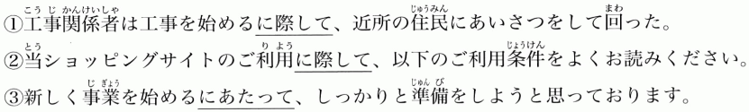

３．～たとたん（に）
★動詞た形＋

４．～（か）と思うと・～（か）と思ったら
★動詞た形＋
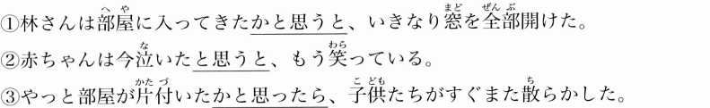

５．～か～ないかのうちに
★動詞辞書形・た形＋か＋動詞ない形＋ないかのうちに
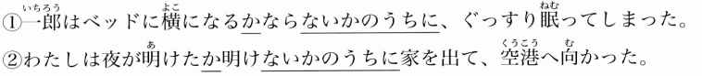

第１課 練習問題

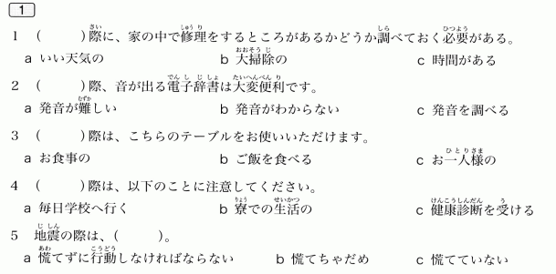
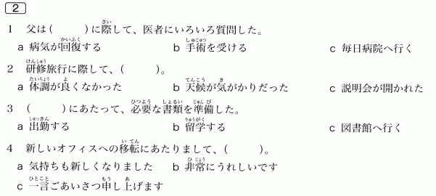
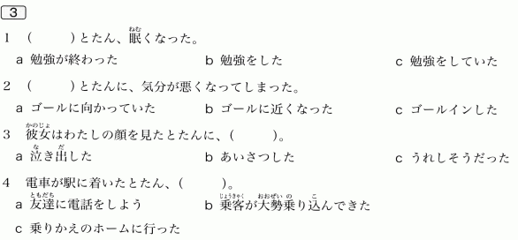
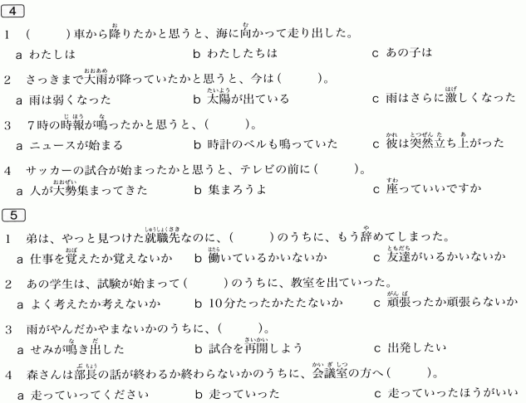
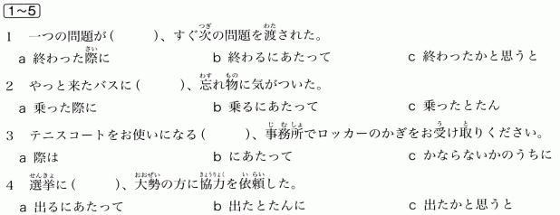

N2文法 第２課 ～している（進行中）

１．～最中だ
★名詞＋の・動詞ている形＋
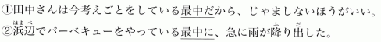

２．～うちに
１）
★名詞＋の/ 動詞辞書形・ている形・ない形/ イ形・ナ形＋な
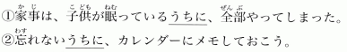

２）
★動詞辞書形・ている形・ない形

３．～ばかりだ・一方だ
★動詞辞書形＋

４．～（よ）うとしている
★動詞意向形＋
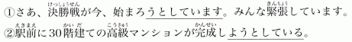

５．～つつある
★動詞ます形＋
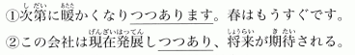

６．～つつ
★動詞ます形＋
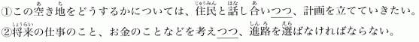

第２課 練習問題

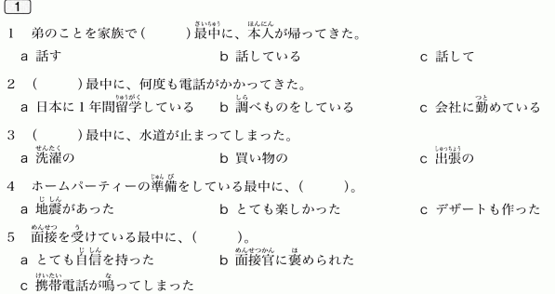
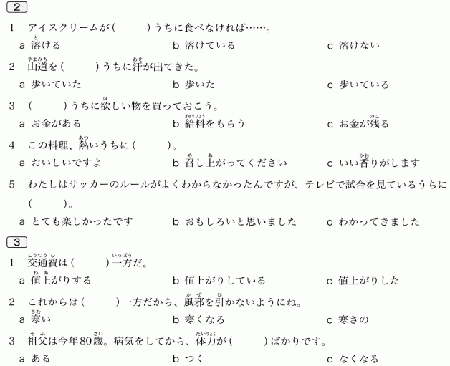

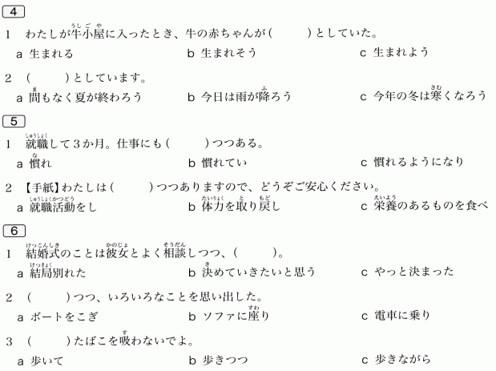

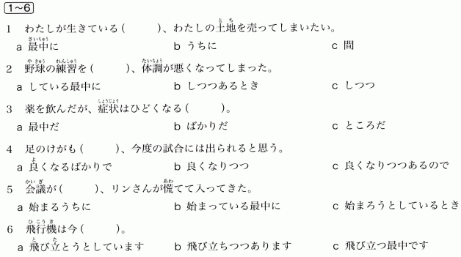

N2文法 第３課 ～後で

１．～てはじめて
★動詞て形＋
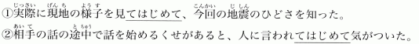

２．～上（で）
★動詞た形・名詞＋の

３．～次第
★動詞ます形＋
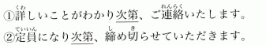

４．～て以来・てこのかた
★動詞て形＋
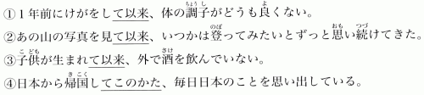

５．～てからでないと・てからでなければ
★動詞て形＋
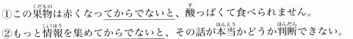

第３課 練習問題

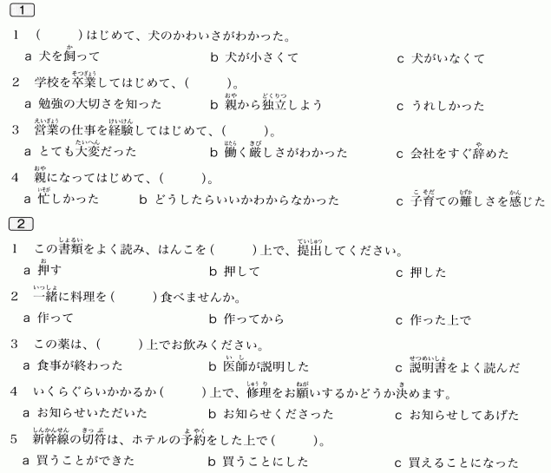
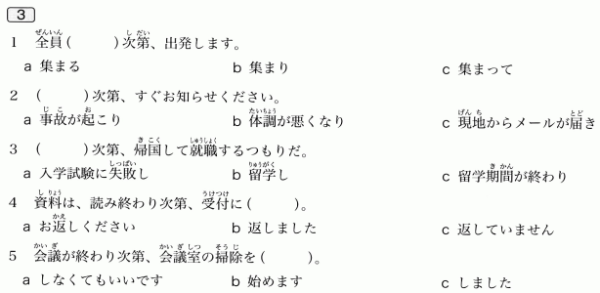

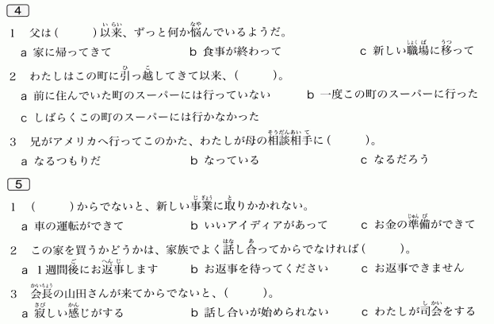
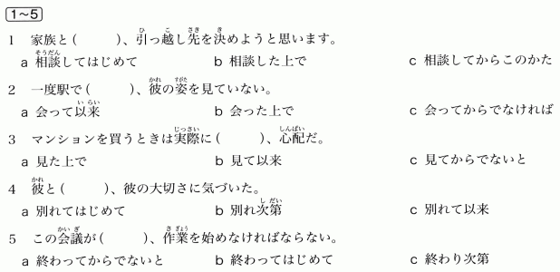

N2文法 第４課 範囲の始まりと終わり・その間

１．～をはじめ（として）
★名詞＋
名詞＋をはじめとする＋名詞
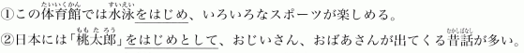

２．～からして
★名詞＋
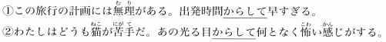

３．～にわたって
★名詞＋
名詞＋にわたる＋名詞
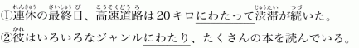

４．～を通じて・を通して
★名詞＋
１）
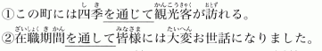

２）

５．～限り
★名詞＋の/動詞辞書形・ている形＋
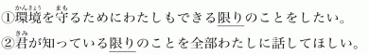

６．～だけ
★動詞辞書形/イ形/ナ形＋な
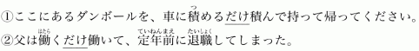

第４課 練習問題

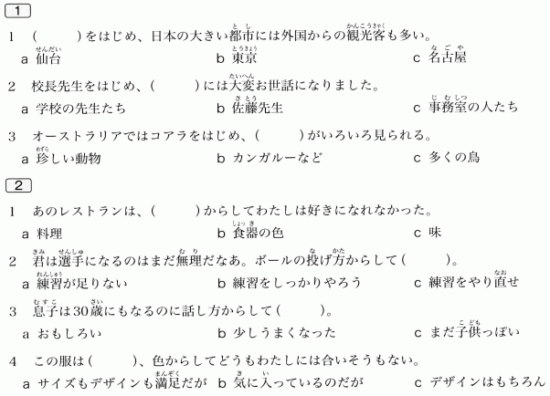
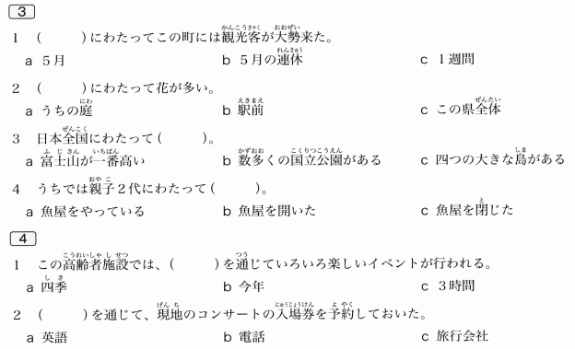

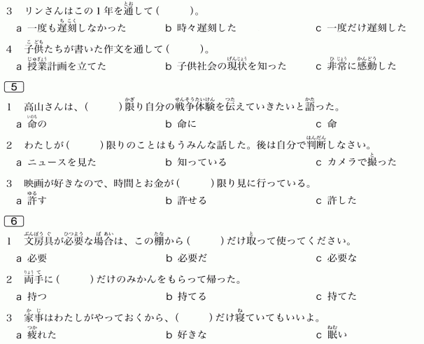
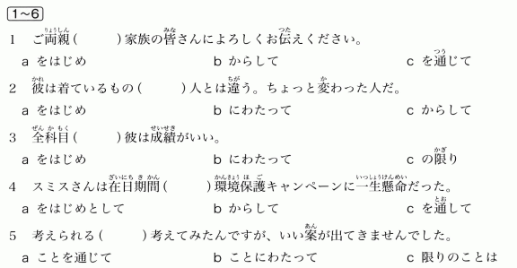

N2文法 第５課 だけ

１．～に限り
★名詞＋

２．～限りは
★簡体現在（ナ形―な・である/名詞―である）＋

３．～限りでは
★名詞―の/動詞辞書形・た形・ている形＋
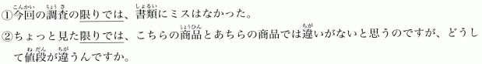

４．～に限って
★１）名詞＋

★２）名詞＋
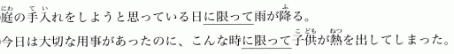

★３）名詞＋

第５課 練習問題

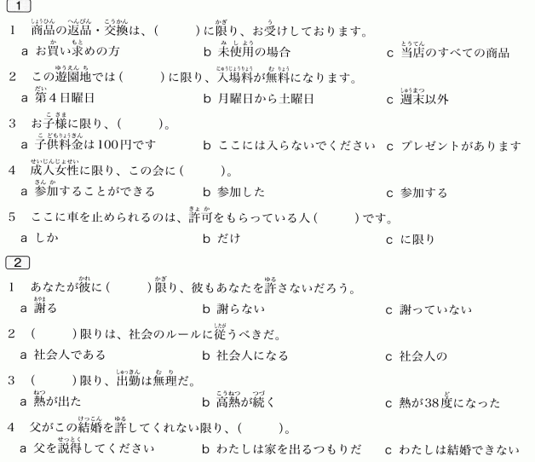
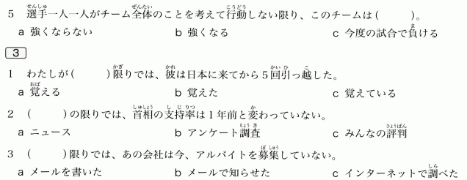
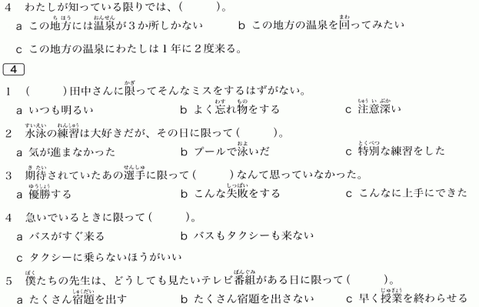
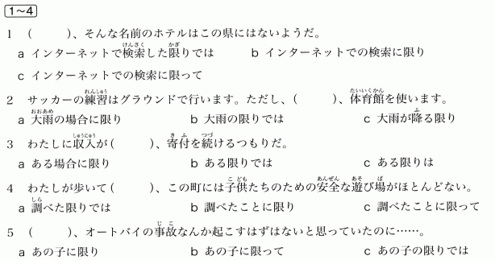

第１－５課 練習問題

